NAMA : CINTHA ARYANI

KELAS : TI 18 D6

NIM : 311810330

UAS TEKNOLOGI WEB

1. 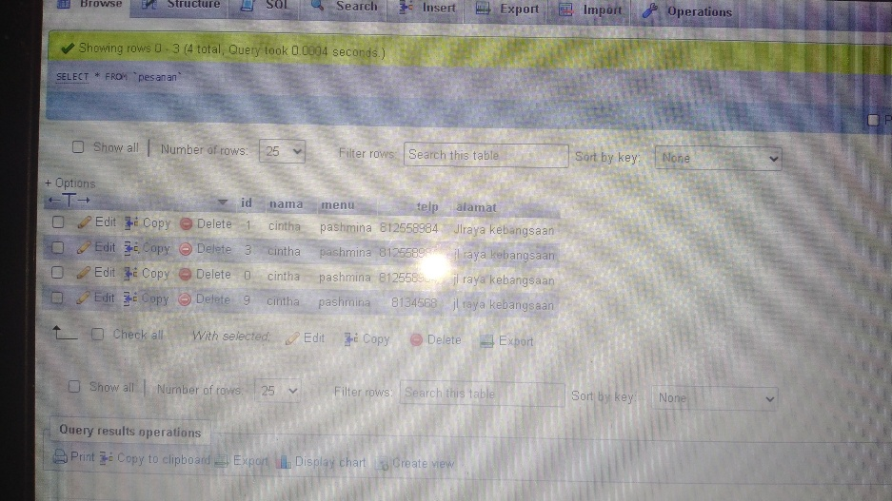Database
2. Index.html

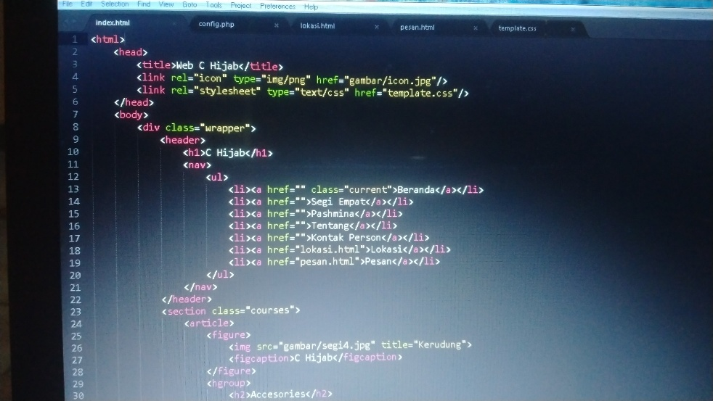input

output

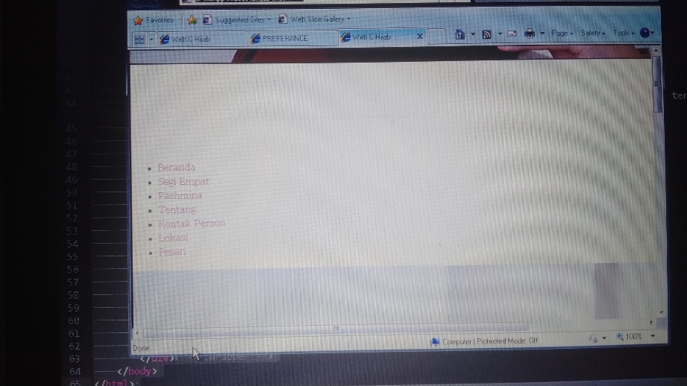

1. Pesan.html

Input

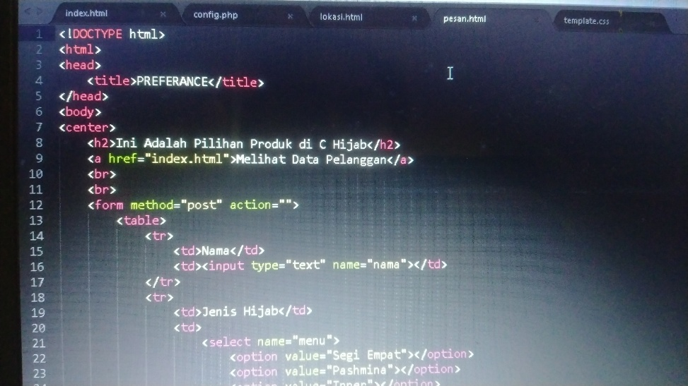

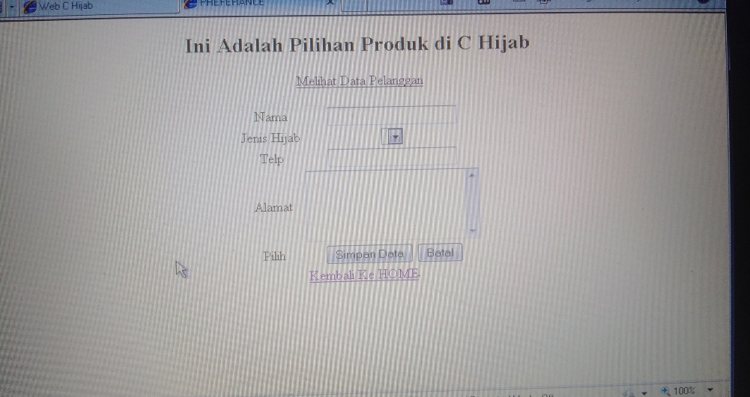Output